ภาคผนวก ข

Flow Chart

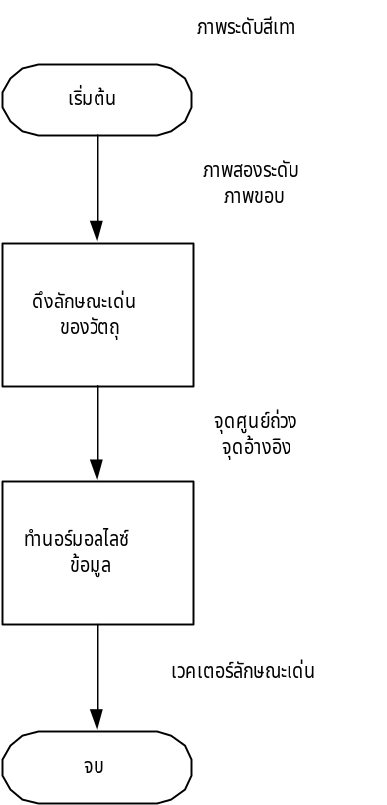

รูปที่ 1ค แสดง Flow Chart ของการหาเวคเตอร์ลักษณะเด่นของวัตถุ

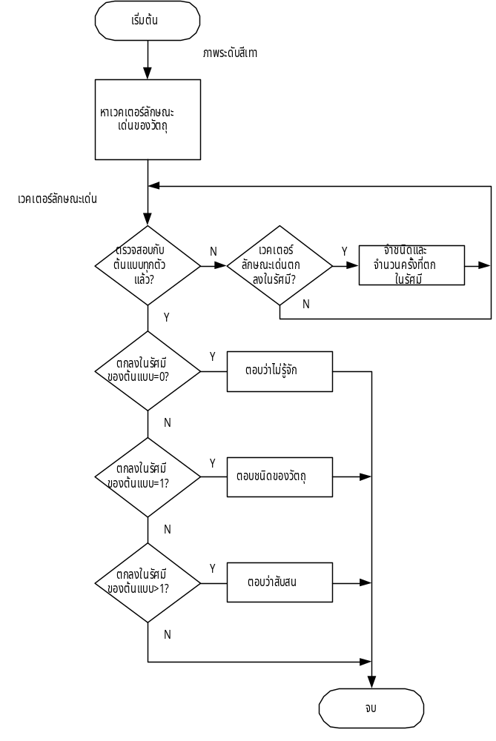

รูปที่ 2ค แสดงFlow Chart ของการแยกชนิดวัตถุ

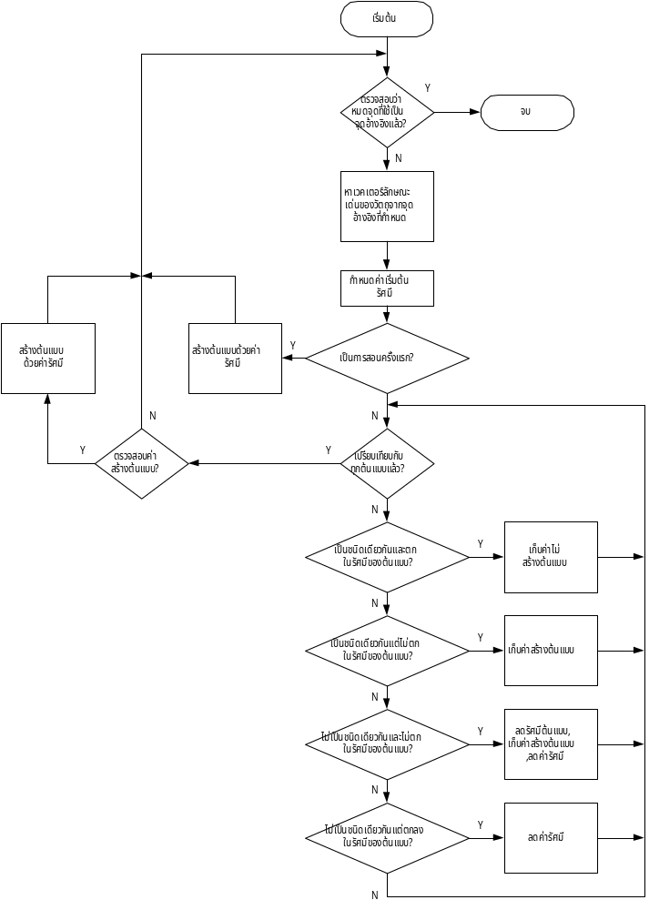

รูปที่ 3ค แสดงโฟลว์ชาร์ตของการสอน

